○時間割変更データ
・右クリックメニューは、本来のエクセルのメニューではなく時間割専用のメニューになっています。
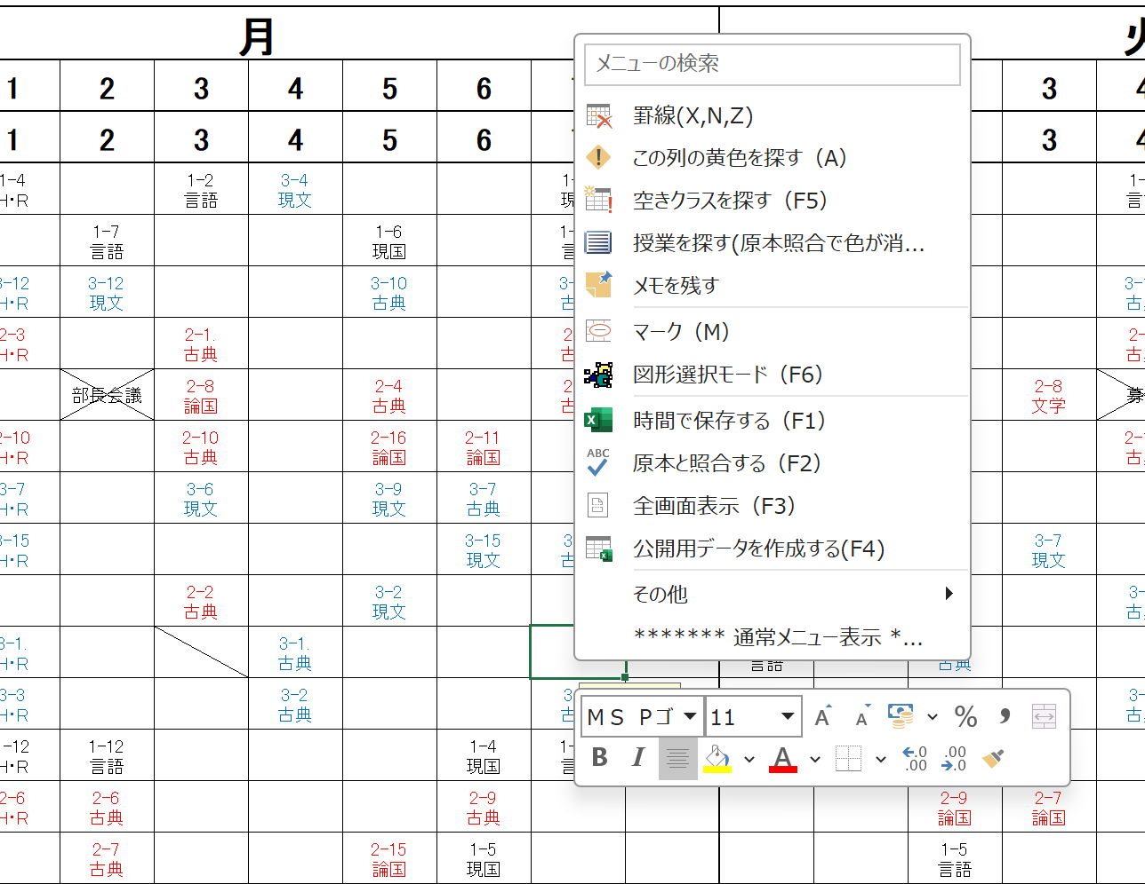

・入れ替えモードでは、入れ替えたい箇所をダブルクリックで水色にします。
３回目のダブルクリックで、水色になった箇所をダブルクリックで入れ替えることができます。
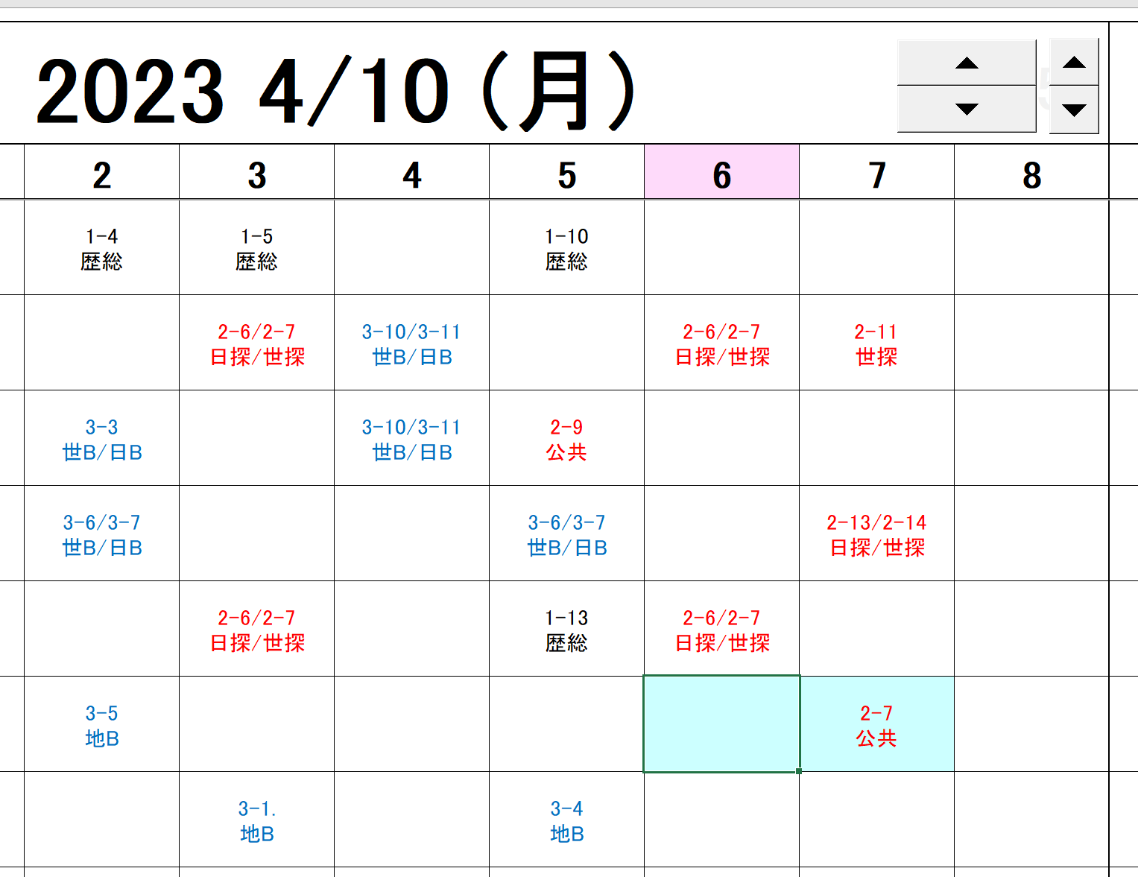

○入れ替え後、クラスに重複があれば、黄色になって教えてくれます。
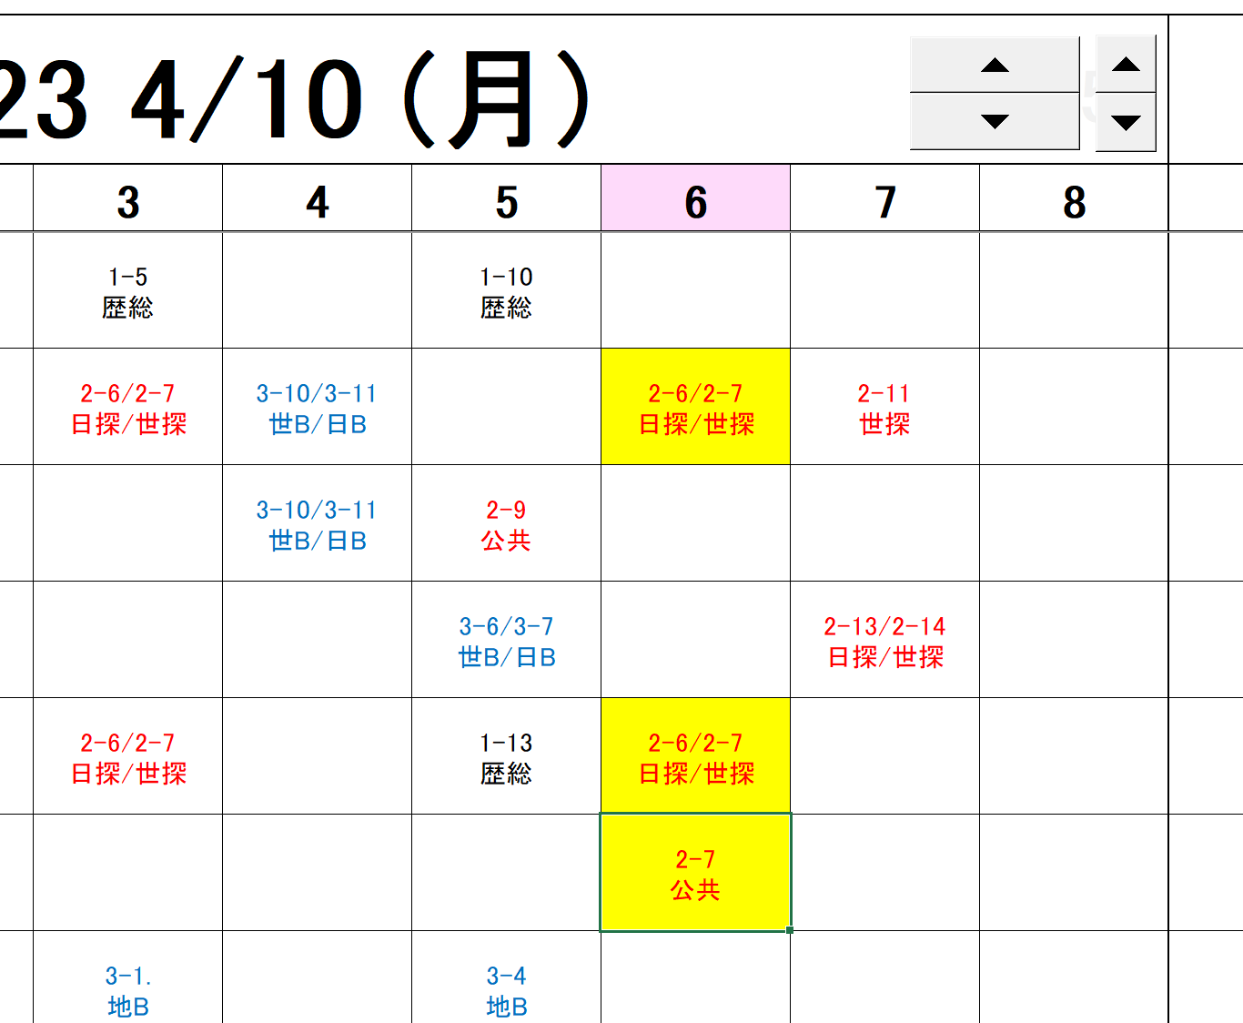

○教師が同じ時間帯にダブルブッキングしている場合は、授業の上にコマが乗っているように表現しています。
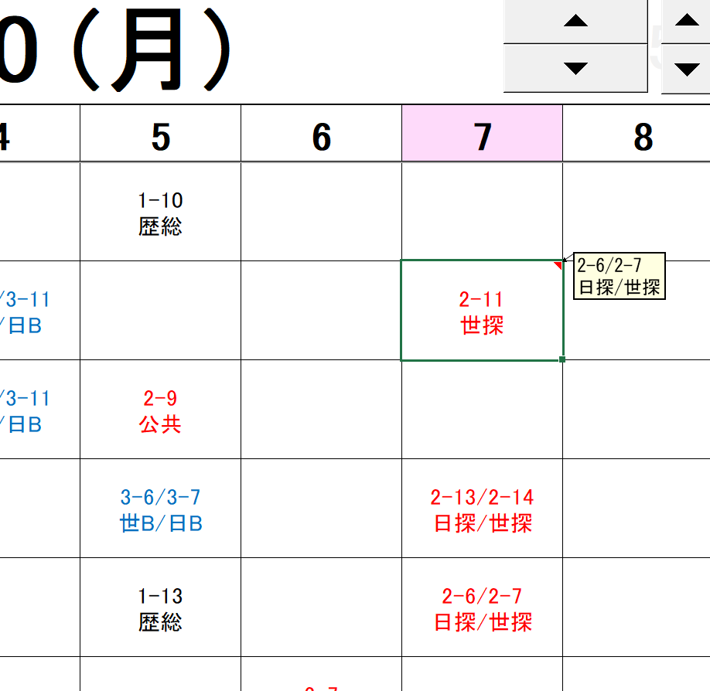

以上のような作業をして、コマの重複とダブルブッキングを解消して全職員に公開します。
どういった理由で変更になったのかを右クリックメニューのメモで見る側に伝えることができるようになっています。
○日常の時間割変更データの全職員公開用のデータ画像です。
・緑の図形が、変更者からのコメント
・ピンク色の箇所は、時間割変更で移動になったコマを表しています。
・本校は、googleを利用しているので、スプレッドシートで開くことができます。
